苏州大学《线性代数》课程试卷库（第五卷）共 4 页
学院 专业 成绩
年级 学号 姓名 日期
题号 | 一 | 二 | 三 | 四 | 五 | 六 | 七 | 八
得分
一、填空题：（每题3分，共30分）
  - 多项式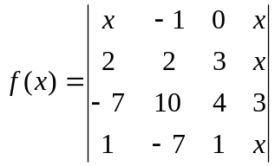中的常数项为 。
  - 若为三阶可逆矩阵，且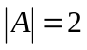，则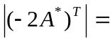 。
  - 设矩阵满足 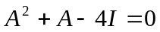，则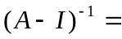 。
  - 已知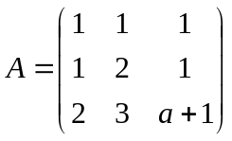的秩为2，则 。
  - 设为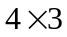阶矩阵，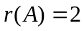，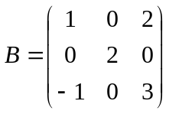则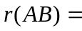 。
  - 已知线性方程组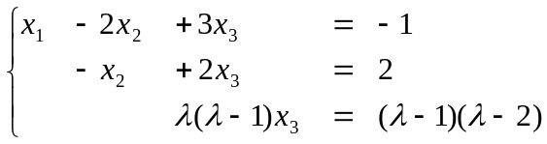无解，则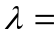 。
  - 当t 时，向量组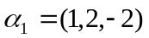，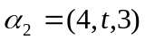，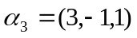线性无关。
  - 设任意一个维向量都是齐次线性方程组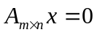的解向量，则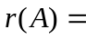 。
  - 已知是的特征值，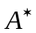是的伴随阵，则的特征值= 。
10、已知矩阵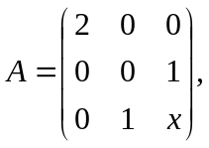 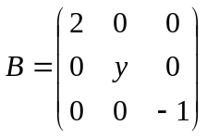相似，则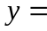 。
二、（10分） 计算行列式 D=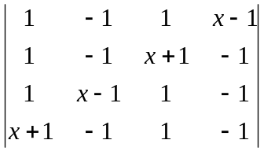

三、（10分）设矩阵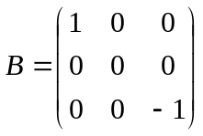，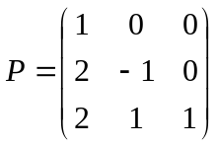，且满足关系式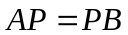，求：， 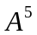．

四、（10分） 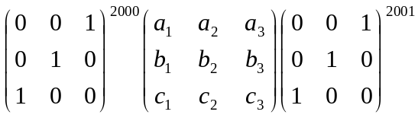

五、（10分）线性方程组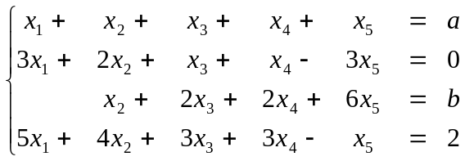
讨论当为何值时，方程组有解，当方程组有解时，用其导出组的基础解系表示方程组的全部解。

六、（10分）已知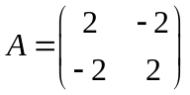，求：
（1）的所有特征值和特征向量、（2）正交矩阵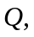使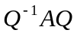为对角阵。

七、（10分）已知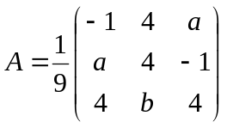是正交阵，求：的值

八、（10分）设n 阶方阵分别与对角阵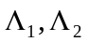相似，
求证：分块矩阵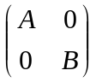 必与一个对角阵相似

